**Progrès SeeSD**

1. **Réalisation d’outils de marketing et de communication**

Site internet ([www.seesd.org](http://www.seesd.org)), (En attente traduction en français)

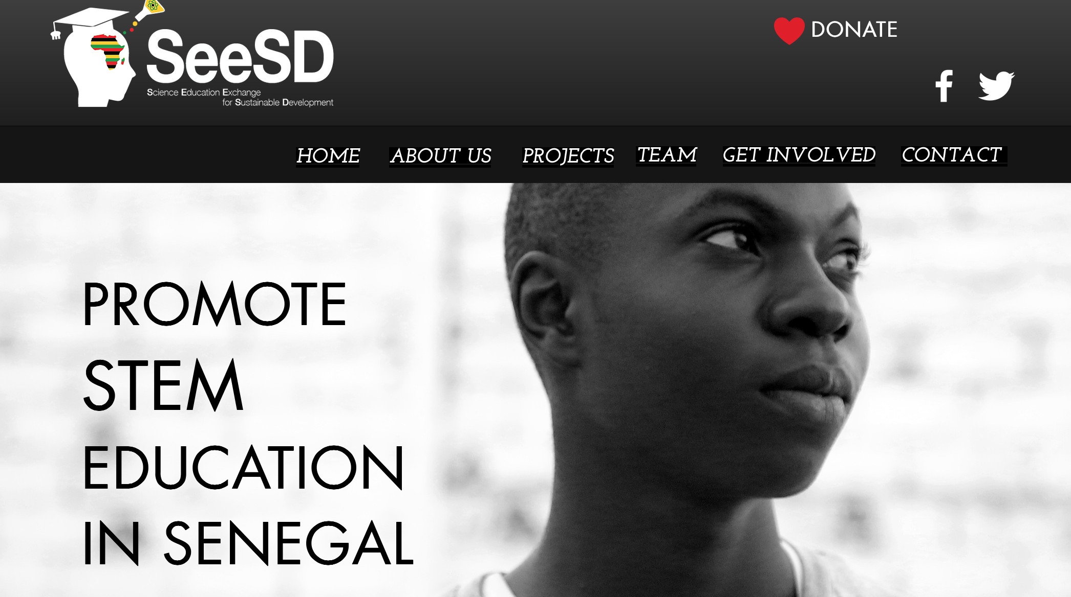

Facebook @SeeSDSenegal (3670 mentions j’aime), (faire de telle sorte que les utilisateurs interagissent avec la page, aime les postes, augmentez le nombre de mentions j’aime)

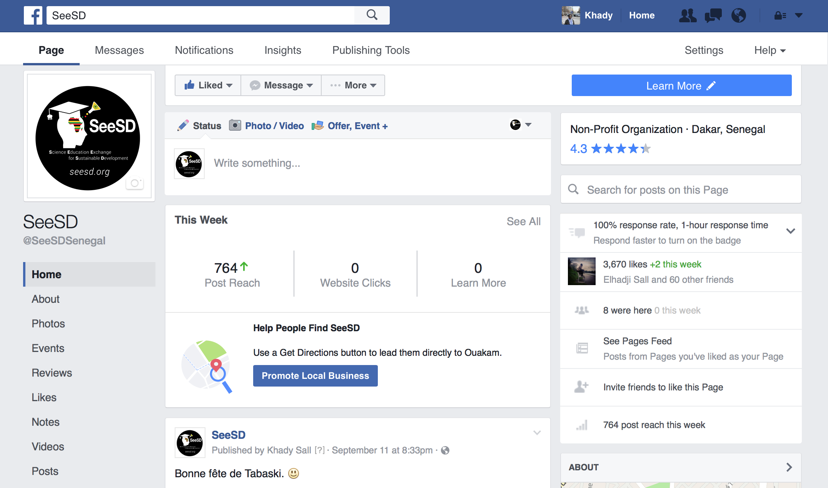

Twitter (60 tweets, 116 abonnements, 195 abonnés, augmentez le nombre d‘abonnés)

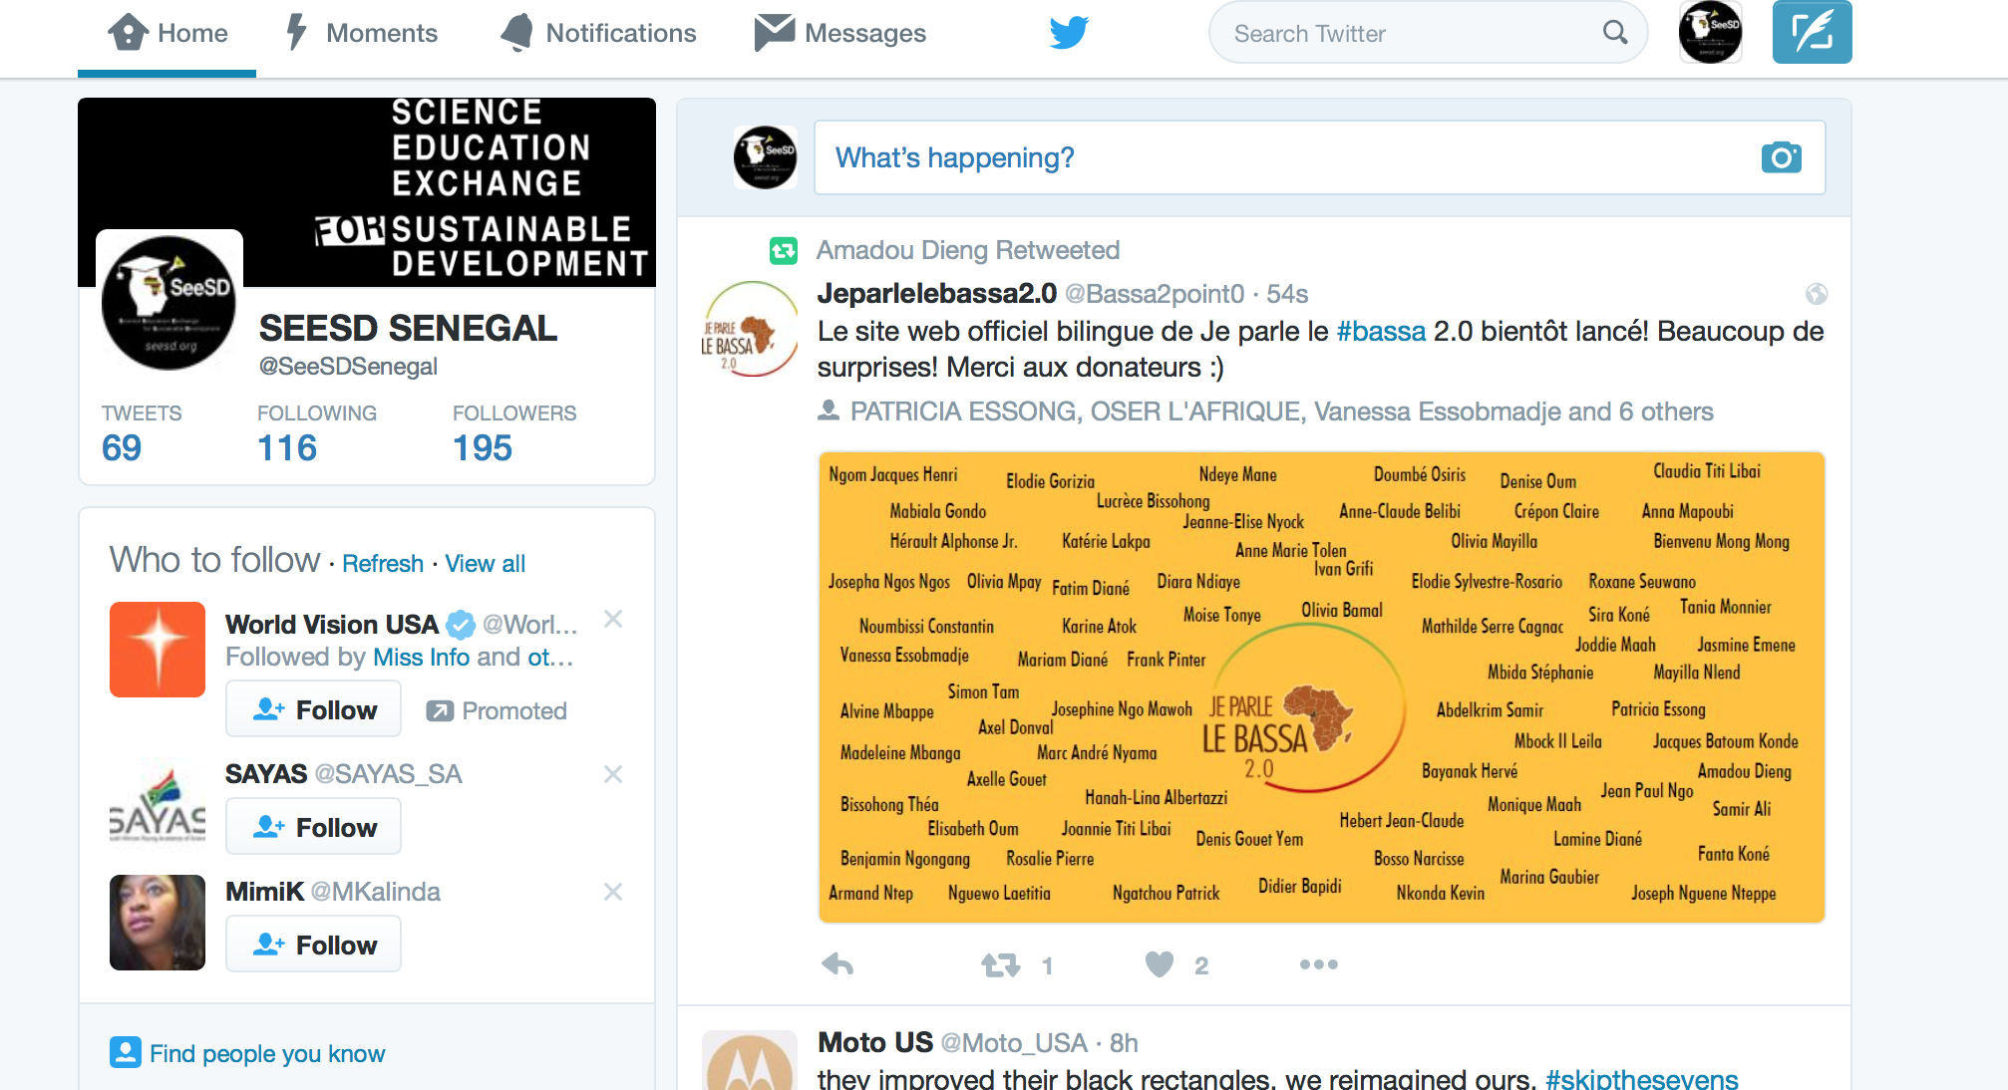

Brochure, poster, carte de visite (En attente traduction en français)

Présentation Powerpoint, T-shirts.

1. **Réseaux**

Nous faisons parti du réseau de la fondation Clinton (Clinton global Initiative University), (<https://www.clintonfoundation.org/clinton-global-initiative/meetings/cgi-university/about/about-cgiu>)

Nous faisons partie du réseau de l’ONG One Young World (<https://www.oneyoungworld.com>). Cette organisation organise un sommet chaque année qui est surnommé ‘’le forum de Davos des jeunes’’.

Le fait de pouvoir accéder à ces réseaux montre notre ouverture internationale. Si nos activités ont un impact positif et mesurable. Ces réseaux nous aideront à disséminer cette information et dans le long terme, nous accèderont plus facilement au financement et serons connus internationalement.

1. **Budget disponible**

647 527 FCFA ($1110 ou 987.32 €)

Ce budget vient de différents dons de personnes. Nous avons aussi réussi à regrouper une part de cette somme grâce à la vente d’objet d’art.

1. **Matériels Disponible**

1 microscope (Disponible en ce moment aux USA, les frais d’envois au Sénégal sont très chers)